Análisis de la situación de la pesquería de merluza Gayi y comentarios de los informes de la nueva dirección de Imarpe.

Para poder comentar y explicar en parte la situación de la merluza, debemos enfocarnos en una visión amplia, global y tranzonal.

Biomasas de Merluza Gayi.

El Perú desde siempre a compartido la Biomasa de Merluza Gayi con el Ecuador, dependiendo de las condiciones oceanograficas y dependiendo profundamente de la situación de niños (periodo del viejo) y niñas (periodo de la vieja). Para los periodos de niño la merluza se traslada latitudinalmente mas al Sur y para los periodos de niña , esta se desplaza mas al norte llegando hasta manta en Ecuador con indices de stocks muy elevados como hoy en día. Estos periodos, tienen un ciclo estimado de duración de 20 a 22 años, aproximadamente. Hoy, nos encontramos en el pico del periodo de la niña( vieja), la cual genera que las TSM en promedio sean negativas en todo el litoral y que la ESCC sea muy débil . Esto genera que los cardumenes de mayor talla busquen mayor temperatura y Oxigeno disuelto en aguas más cálidas, sobre los 20,5 grados celcius.Grafica 1.

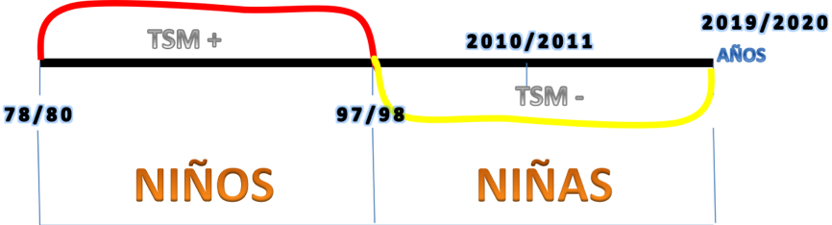

La condición de niña a sido muy fuerte en estos últimos 2 años y se han mantenido hasta muy entrada la primavera lo cual a provocado que las temporadas habituales de Otoño -invierno se han prematurizado y es por ese motivo que las capturas el año 2011 han sido tan altas en meses como Febrero y Marzo y mucho mas bajas de lo normal en los meses de Invierno, que históricamente eran los mejores del año.
En la gráfica (2 y 3), se puede observar claramente la migración natural de la merluza dependiendo de la condición o ciclo en el cual se encuentre la costa Oriental del pacifico Sur y es por este motivo que urge para sincerar los datos de stocks y análisis que tanto el Imarpe del Perú como la Subsecretaria de Pesca de Ecuador puedan comenzar cuanto antes, evaluaciones de stocks en simultaneo contando con los barcos de investigación de ambos países y flota comercial de los 2 países para tales fines.
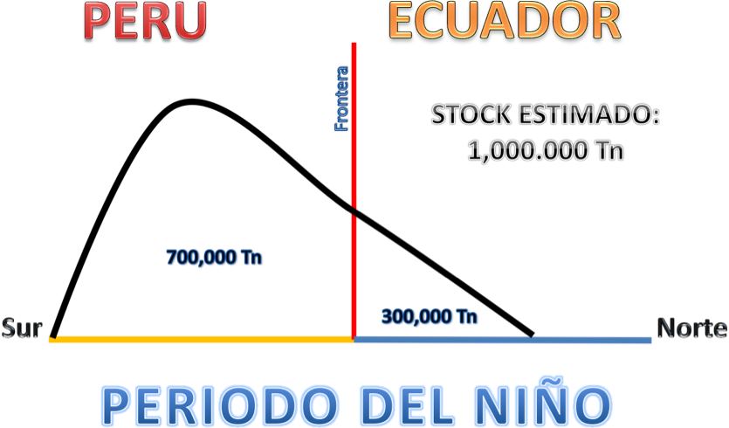

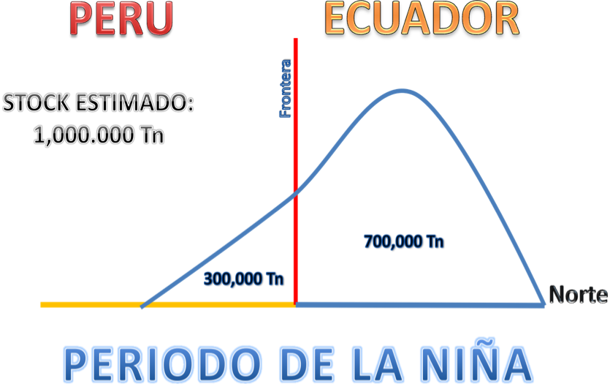
Desde el año 2002 a la fecha se ha venido generando medidas de cuidado de la especie , como lo son la baja drástica en el numero de embarcaciones (esfuerzo pesquero), régimen de cuotas, implementacion de posicionador satelital, implementacion de Inspectores del Imarpe abordo, medida de talla mínima de malla de 90 milímetros, 2 periodos de veda y varias otras medidas menores de control del recurso.

Informes de la nueva administración en Imarpe.

Hemos leído con atención los informes de la nueva dirección de demersales de Imarpe y tenemos los siguientes comentarios.
Tenemos varias coincidencias , de las cuales destacamos las siguientes.

1- Mejora Constante de las modas de los últimos 5 años.

Desde hace 5 años a la fecha hemos evidenciado un ascenso en la moda de la merluza en todos los estratos y en especial los mas profundos con una subida de tamaño medio de casi 2 centímetros en Promedio por año. Este año, se llego hasta los 40 centímetros en la subarea A y 38 centímetros en la subarea B.
Esto es un fiel reflejo del cuidado y precaucion que siempre han tenido las anteriores autoridades científicas de Imarpe y evidencia que vamos por el camino correcto en el cuidado de la especie.

2-Condiciones ambientales.

Los valores subsuperficiales de temperatura se mantienen fríos. Debilitando como consecuencia la extensión Sur de la corriente de cromwell (ESCC). Evidentemente nos encontramos en el pico del ciclo frio y corrobora fehacientemente la condición en extremo fría del periodo la cual demuestra la lógica de que la pesca de mejor tamaño de posiciona mas al norte por una mejor adaptabilidad de las merluzas de mejor tamaño.

En que NO estamos de acuerdo:
1-Inexistencia de tamaños de 20 a 25 centímetros.
Consideramos absurdo que el Imarpe mencione en su informe la inexistencia de merluzas entre 20 a 25 centímetros ( reclutas) siendo que en todos los registros promedios mensuales del año 2011 de reportes de la flota aparecen en menor y mayor cuantía. Es mas en el mes posterior a la apertura de la veda de Invierno toda la pesca comercial registro desembarques de tallas menores a 25 cms.Este es un ejemplo de la poca o nula importancia y transparencia para tomar la data de la flota industrial y aprovecharla para realizar una certera y correcta evaluación del estado del recurso merluza.
Adicionalmente sugerimos al Imarpe anticipar la prospección de Otoño este año 2012, ya que, hay una condición de ingreso de aguas cálidas del oeste ( ventajosas para las merluzas)con casi 30 días de antelación con respecto al año pasado y así, podrá evidenciar altos índices de biomasa y cohortes recluta.
Sugerimos la prospección de Otoño del Vic Olaya para la segunda quincena de febrero.

Adjuntamos el cuadro comparativo de evolución de TSM promedios Enero 2011 y Enero 2012.

2- Incertidumbre: No podemos aceptar que nuestro Imarpe padezca de incertidumbre Cientifica-Biologica, simplemente porque cuenta con todos los medios posibles para poder tener ideas concretas y tomar decisiones encaminadas a preservar los recursos pesqueros y llevar la actividad económica por su rumbo.
Mas aun, nos parece antojadizo y mal visto que haga determinaciones de talla mínima de 28 centímetros siendo el promedio de 25 centímetros y no considerar el promedio por pesos . También el determinar 8,900 toneladas de Captura permisible para el año en curso nos parece una burla para con todos los científicos, autoridades y empresas que hemos por mas de 8 años apoyado a la recuperación de los stocks. Si hoy y contando con toda una inmensa capacidad instalada de investigación el Imarpe no es capaz Hoy de hacer evaluaciones correctas debe tomar medidas de fondo partiendo por el cambio en las cabezas que hoy están como responsables de los recursos .

Conclusión:
La pesquería de merluza en Perú esta muy controlada. Que podemos seguir mejorando, Por supuesto . Hoy la pesquería de arrastre de merluza en nuestro país es la única que cuenta con mas de un 90% de merluza como pesca objetivo. Es una de las pocas pesquerías que No hace descarte y refleja en sus registros oficiales todas las tallas como es lo normal en todas las especies. Situación que por ejemplo en países como Argentina y Chile la tasa de descarte es de casi un 30%. Otro punto muy relevante es que en todos estos años no ha subido el esfuerzo pesquero, siendo el mismo desde el inicio del régimen Provisional de pesca.

